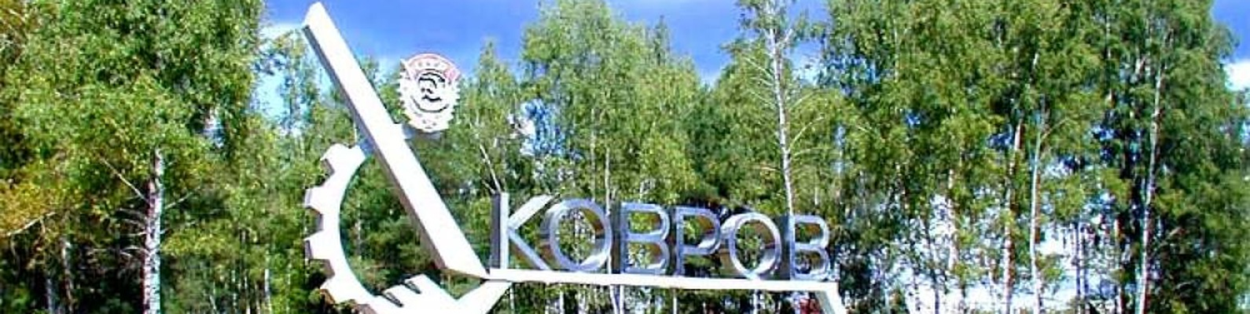

ВИЗИТКА КОМАНДЫ
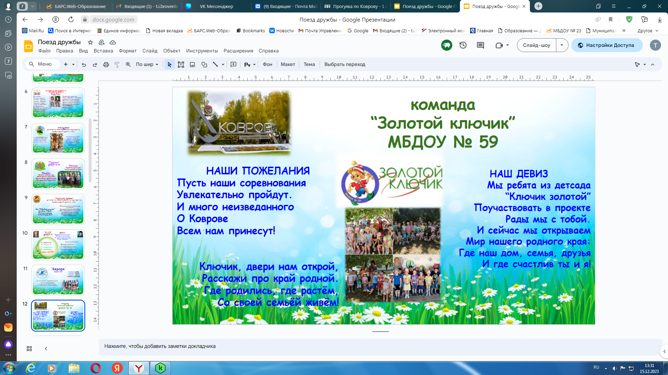

I Подготовительный этап
Команда «Золотой ключик»
Девиз команды | Мы ребята из детсада “Ключик золотой”  Поучаствовать в проекте Рады мы с тобой.  И сейчас мы открываем  Мир нашего родного края:  Где наш дом, семья, друзья  И где счастлив ты и я!
Эмблема команды | 
Координаторы команды | Бутылёва Анна Александровна  Чистова Алла Владимировна  Чернышева Ольга Михайловна  Куванова Лариса Николаевна  Тишкова Елена Витальевна  Морозова Елена Викторовна  Охотникова Татьяна Викторовна
Состав команды (количество участников, возрастная группа) | 89 человек: старшие и подготовительные к школе группы
Фотоколлаж команды | 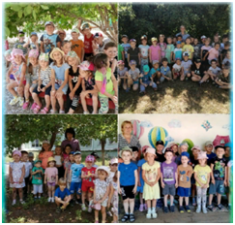
II этап "Воспитателем надо гордиться!!!"
История развития дошкольного образования
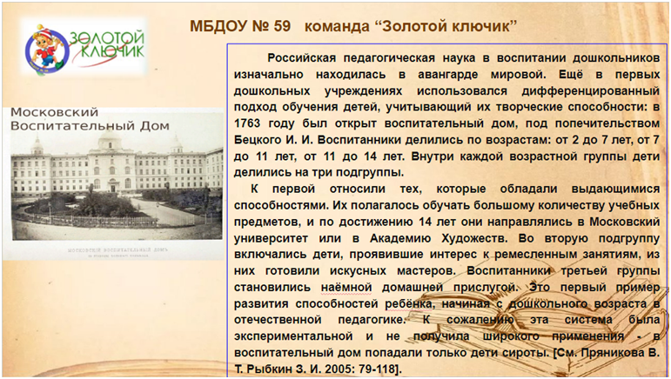
Трудовой подвиг Ковровских садовниц
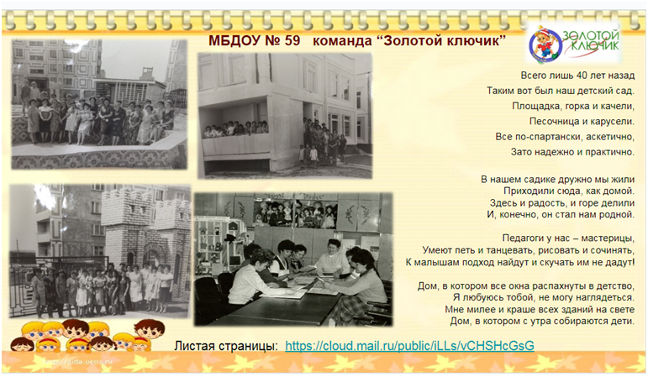
День дошкольного работника
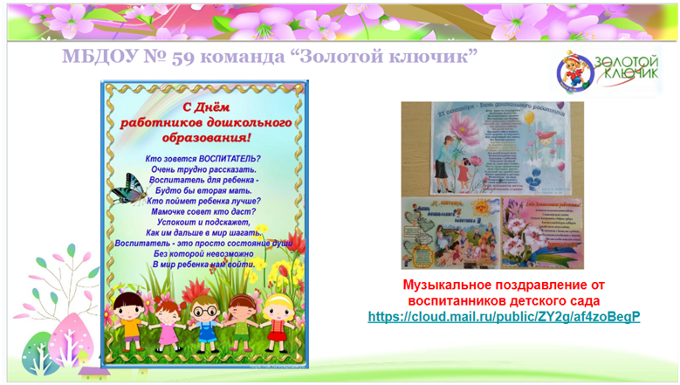
III этап “Ковров Исторический”
Из далекого прошлого моего края
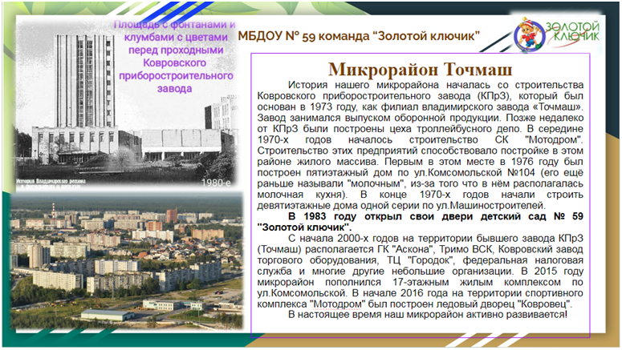
Наш Центр патриотического воспитания
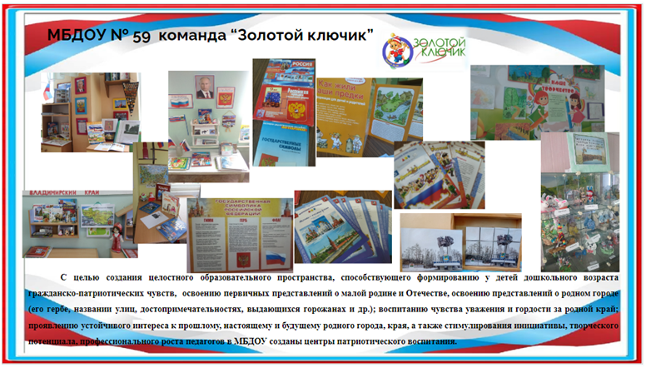
Социальная практика.
Виртуальная прогулка по Коврову
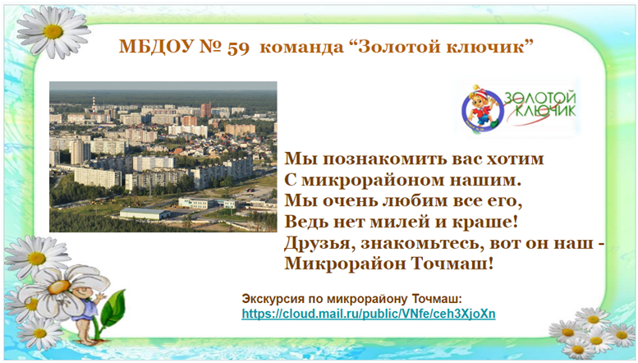
IV этап "Природа родного края”
Животный мир родного края
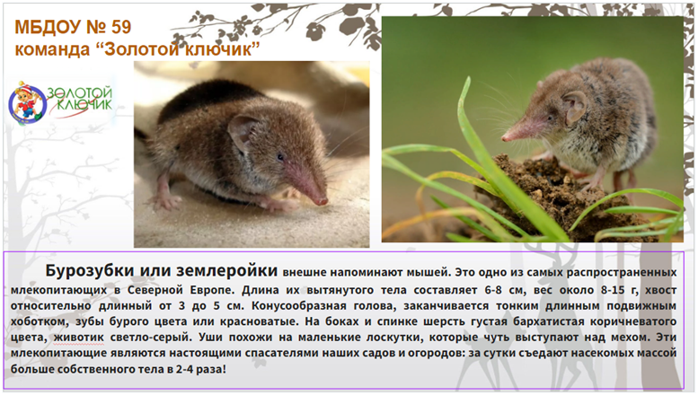
Растительный мир родного края
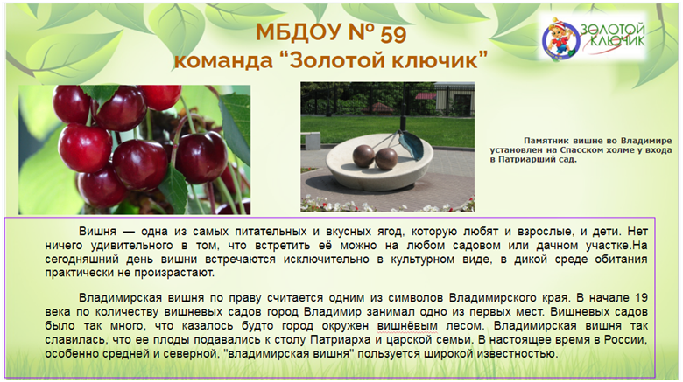
Красная книга Владимирского края
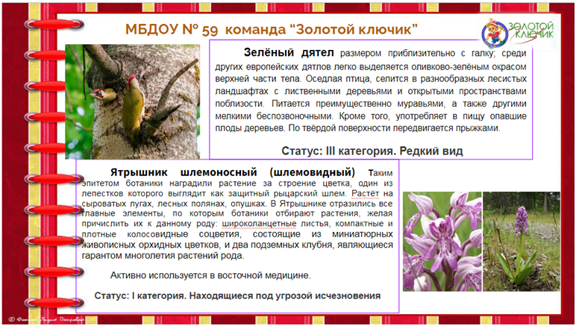
V этап "Ковров - трудовая держава”
Предприятия города Коврова
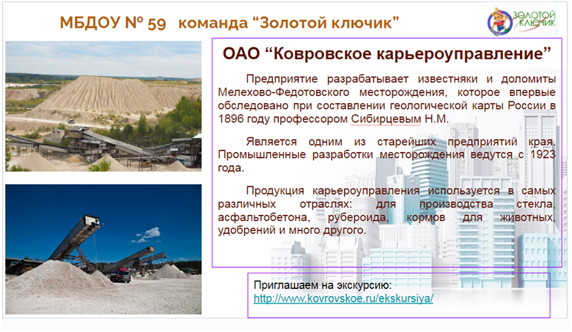
Ими гордится Ковров. Герои труда
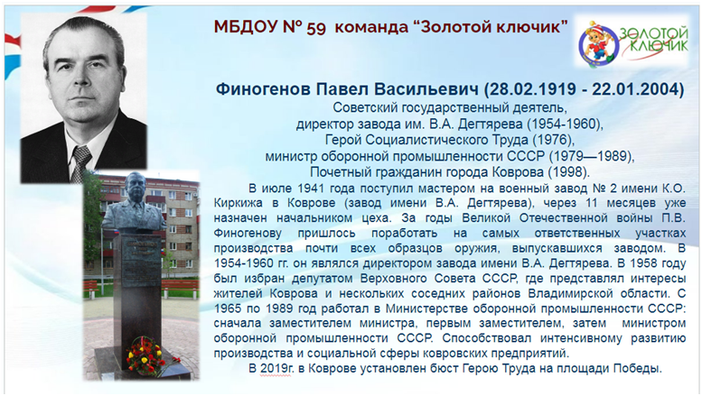
Путешествие в мир профессий родителей
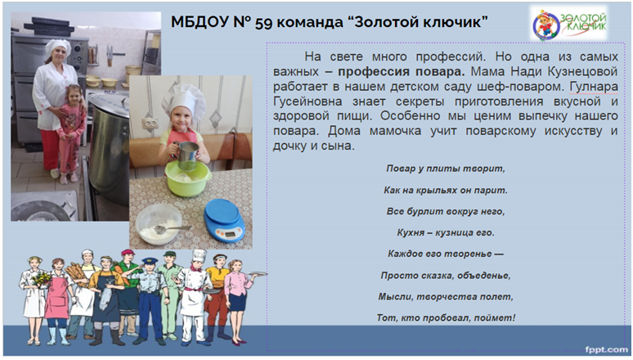
VI этап “Традиции Малой Родины”
Традиции нашего края
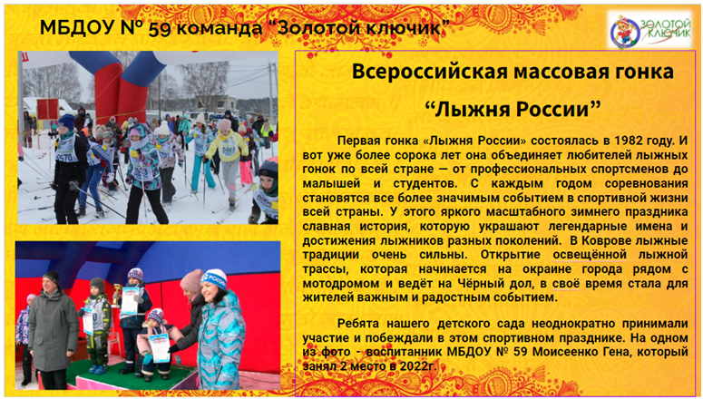
Традиции семьи. Ярмарка талантов
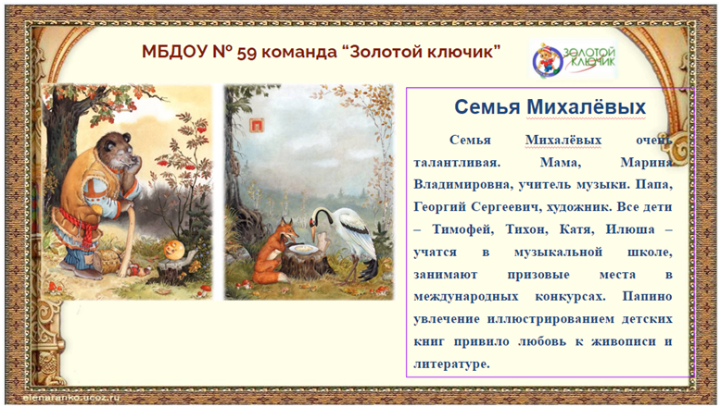
Социальная практика. Традиции детского сада
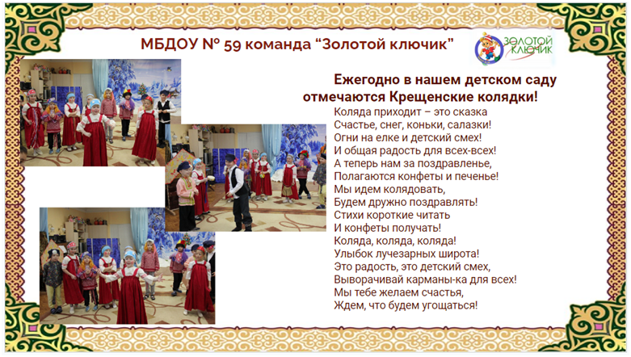
VII этап "Ковров - спортивная держава"
Спортивные комплексы Коврова
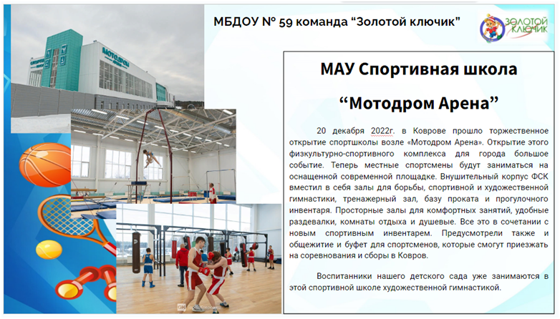
Спортивная гордость Коврова
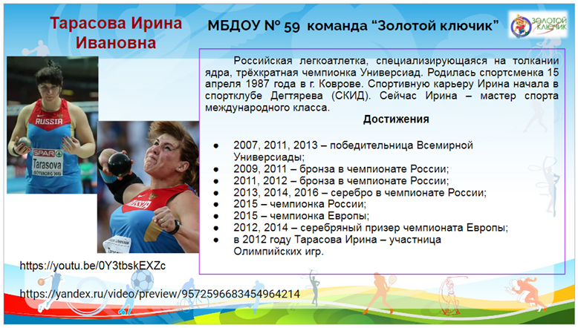
“Наши юные спортсмены”
Социальная практика
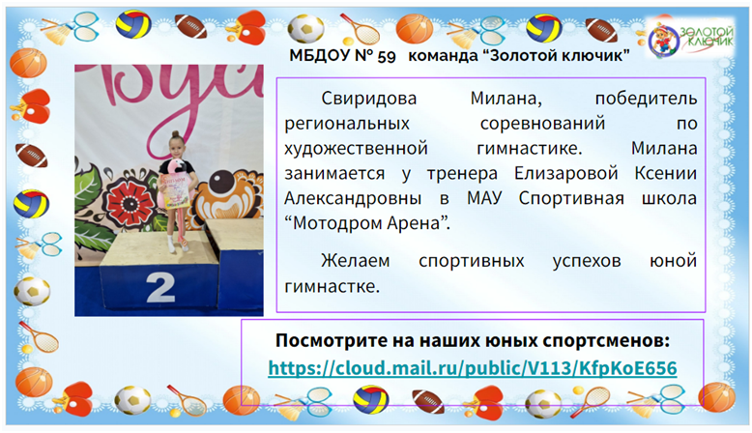
VIII этап "Культурное наследие Коврова"
Достопримечательности моего города
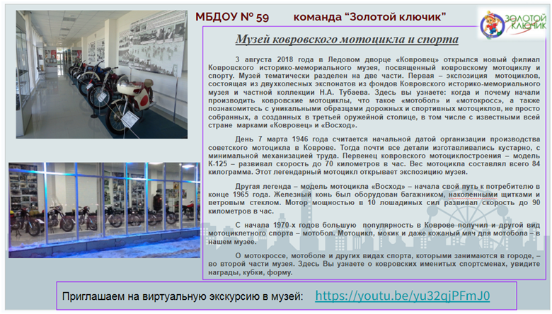
Парки и скверы Коврова
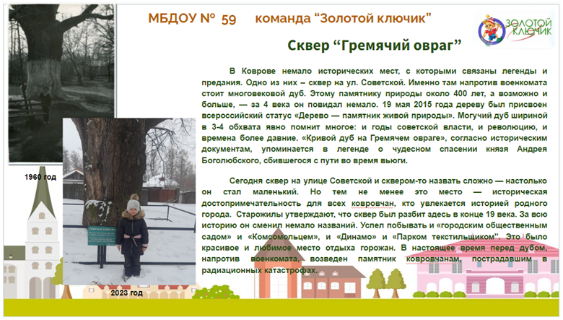
Социальная практика: выставка рисунков “Любимый уголок родного города”
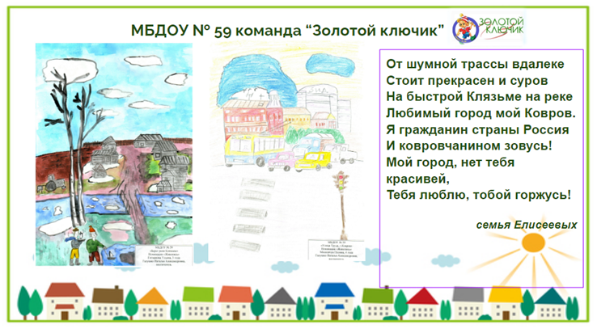
IХ этап “Колыбель талантов”
Музыканты Малой Родины
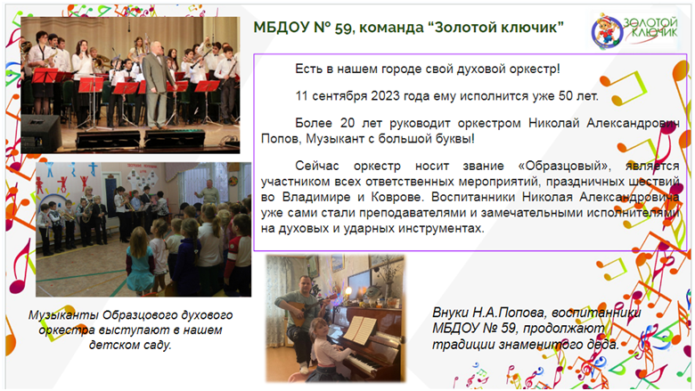
Художники родного края
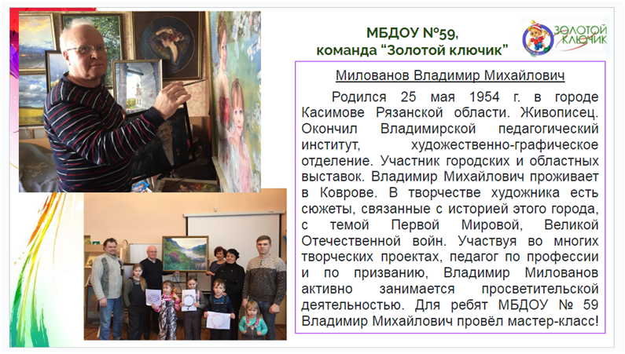
Социальная практика “Алло, мы ищем таланты”
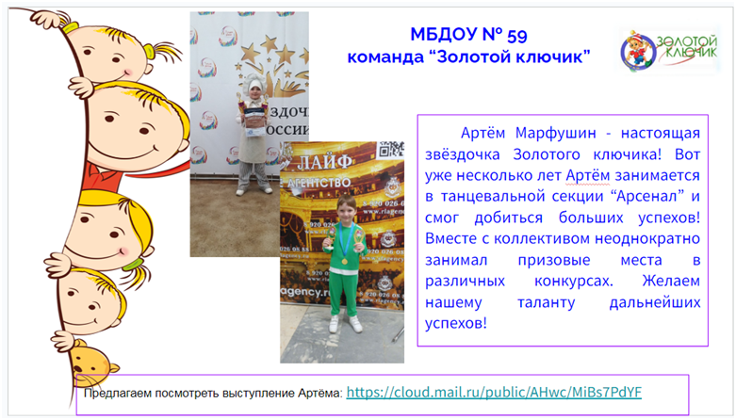
Х этап “Салют Победы”
Герои ковровчане. Книга памяти
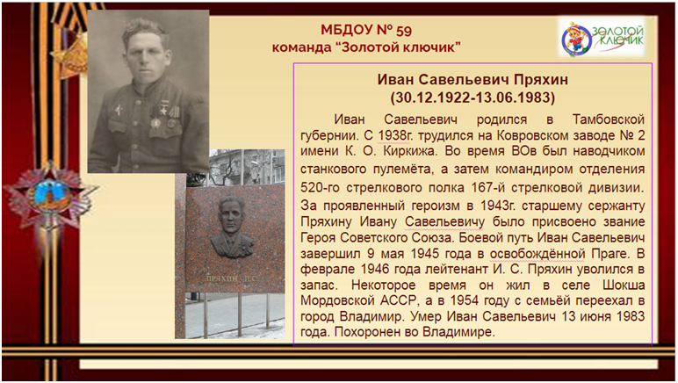
Ковров в годы ВОв
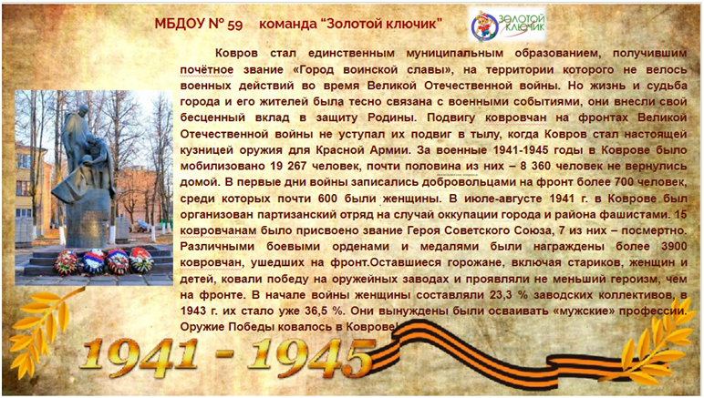
Социальная практика “Открытка ветерану”
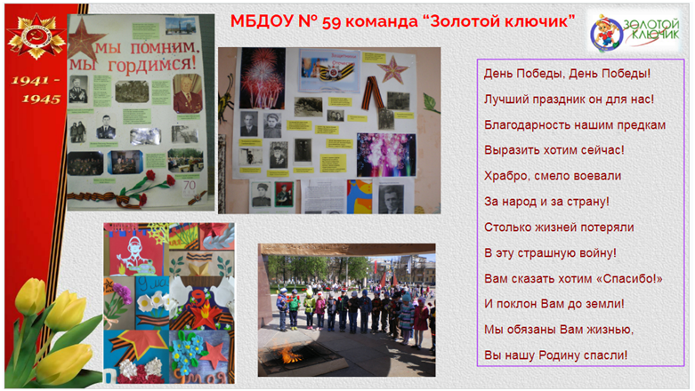
ХI этап "Промыслы и ремесла Владимирского края"
В гостях у мастеров земли Владимирской
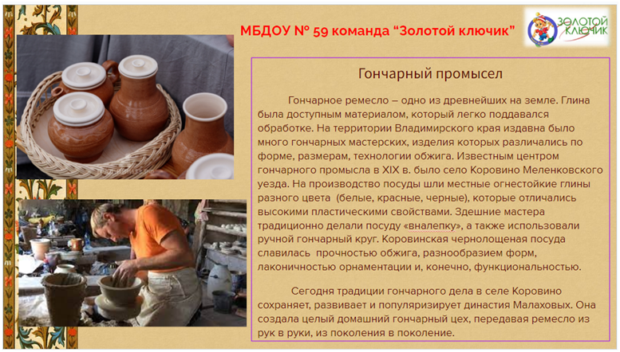
Матрёшки разные бывают…
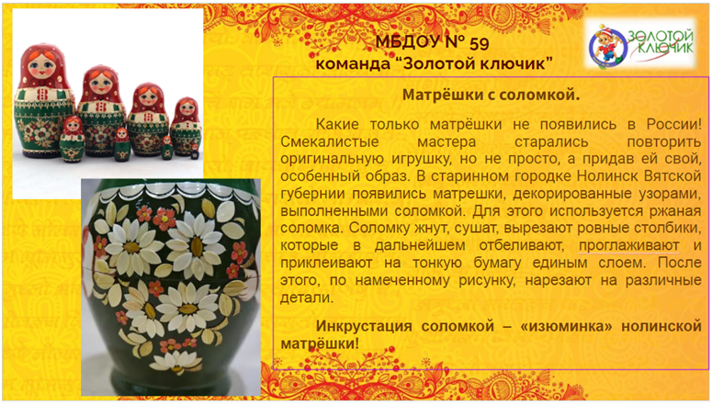
Социальная практика “Ярмарка - золотые руки мастеров”
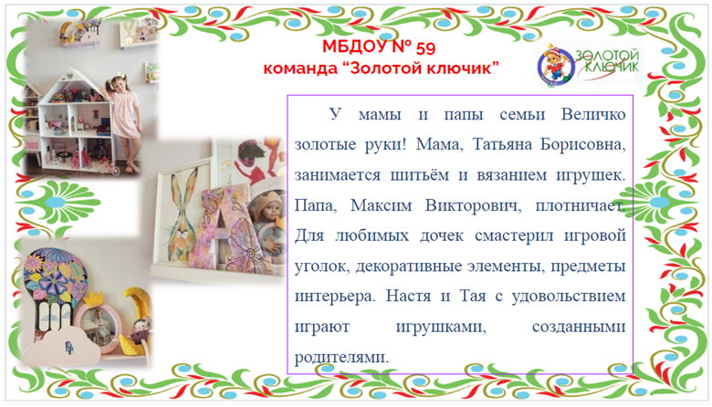
XII этап “По Коврову мы гуляли”
Мой любимый Ковров
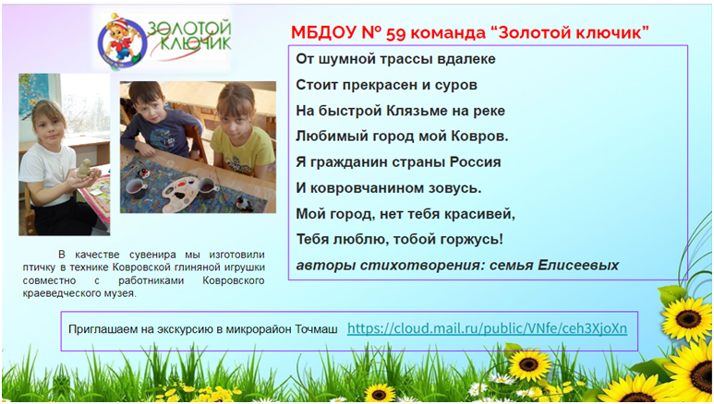
По Коврову мы гуляли…
